Lekker plakken

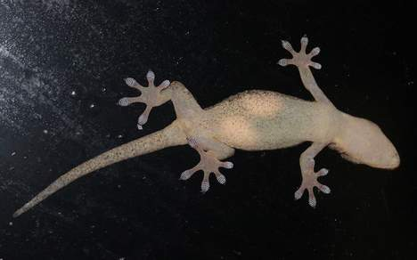

*(Extra materiaal behorende bij de QR code uit de krant na de columntekst)*  
  
De gekko is geen halve gare zoals de naam wellicht doet vermoeden, maar een kleine hagedis die zonder moeite op gladde muren en plafonds loopt. Al eeuwenlang speculeren wetenschappers hoe dat toch mogelijk is: gebruikt het beestje plakkerig slijm? Zuignapjes? Haakjes? Om het antwoord op dit raadsel te vinden, moest eerst een elektronenmicroscoop uitgevonden worden. De oplossing zit namelijk in de details.  
  
Onder de lange tenen van een gekko zitten miljoenen minuscule en dicht opeengepakte haartjes. De uiteinden zijn 'gespleten' in honderden nog dunnere vezeltjes, elk een fractie van een mensenhaar.   
  
Daar waar gespleten haarpunten bij ons tot een 'bad hair day' leiden, hebben ze voor de gekko juist een functie. Tussen ieder haarpuntje en het oppervlak waarop de hagedis loopt, vormen zich Van der Waalskrachten. De Van der Waalskracht is een heel zwakke aantrekkingskracht tussen moleculen, maar omdat onder de grote tenen vele haartjes zitten, is het totale effect meer dan genoeg om deze reptielen ondersteboven te laten bungelen. Om aan een muur te hangen, hebben ze zelfs aan één teen genoeg.  
  
Op deze manier zou in principe ook een olifant aan een plafond kunnen hangen. Het dier zou dan wel enorm grote voeten moeten hebben om alle benodigde haartjes te kunnen plaatsen. Een stevig plafond is ook een vereiste.  
  
In de natuur loopt een gekko niet over muren of plafonds, maar rent hij op en neer in bomen op zoek naar insecten. Dat het dier daarbij aanzienlijke snelheden kan behalen, leidt tot een nieuw raadsel: als een gekko zo geweldig goed kan plakken, hoe krijgt hij dan zo vlug zijn voeten weer los om snel te rennen? Sterker nog: hoe krijgt hij überhaupt zijn poten weer vrij? Goed voetenwerk biedt hier de uitkomst.  
  
Van der Waalskrachten werken alleen over heel kleine afstanden en daarom moeten de haarpuntjes nauw contact maken met het oppervlak om lekker te plakken. Hiertoe drukt de gekko zijn voeten stevig tegen de ondergrond. Bovendien positioneert de hagedis ze zodanig, dat de hoek tussen de haartjes en het loopvlak onder een kritische waarde van ongeveer 30 graden ligt. Dit geeft maximaal contact tussen de gespleten haarpunten en het oppervlak en daarmee optimale plakkracht. Als de gekko de hoek boven de kritische waarde brengt komen de haartjes juist weer los van het loopvlak.  
  
De gekko is als het ware een rennende post-it sticker. Ook in vele kleuren verkrijgbaar, maar in plaats van het vochtige plaksel van de briefjes gebruikt het reptiel droge 'lijm'. Bovendien doen de Van der Waalskrachten het altijd en op ieder type oppervlak, terwijl de plakrand van de post-it het vrij snel opgeeft. De gekko stuitert daarom niet zomaar de boom uit bij gebrek aan plakkracht.  
  
De plakvoeten inspireerden tot diverse toepassingen in droge en herbruikbare kleverigheid. Uiteraard is er gekko-plakband en zijn er verschillende klauterende gekko-robotjes, handig als glazenwassers van wolkenkrabbers. Medicinale gekko-lijm is ideaal omdat die geen ontstekingsreactie geeft en ook op vochtige plaatsen kan plakken. Zelfs in de industrie heeft het reptiel zijn intrede gedaan. De NanoForceGripper is een grijper die gevoelige en kwetsbare producten met gladde oppervlakken, zoals beeldschermen of mobiele telefoons, vasthoudt en weer los kan laten tijdens het productieproces. Er volgen vast nog vele andere applicaties, want die droge plaktruc van de gekko is zo gek nog niet.  
  
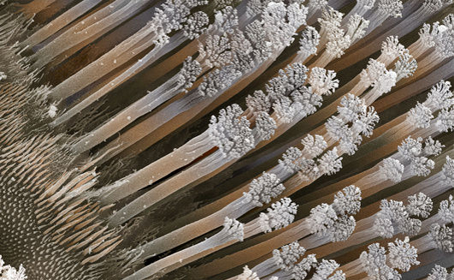

*Ook leuk om te weten naar aanleiding van de column:*  
  
Het voetenwerk van de gekko is echt heel bijzonder. Het is een 'silly walk' waar John Cleese, beroemd van de [Monty Python sketch](http://www.youtube.com/watch?v=IqhlQfXUk7w" \t "_blank), jaloers op kan zijn. In [dit filmpje](http://www.youtube.com/watch?v=iCSiipjptfA) is goed te zien dat de gekko zijn tenen omkrult bij het optillen van zijn poot en de tenen weer afrolt bij het neerzetten. Dit wordt hyperextensie van de tenen genoemd (digital hyperextension).  
  
Het ligt erg voor de hand om te denken dat deze hyperextensie helpt bij het losmaken van de poot en dat was ook lang de heersende gedachte. Het werd vergeleken met het losmaken van plakband, dat stukje bij beetje plaatsvindt. Dat gaat immers gemakkelijker en kost minder kracht dan het stuk in zijn geheel lostrekken.   
  
Deze plakband-theorie kwam echter op losse schroeven te staan toen Amerikaanse wetenschappers de volgende vraag opwierpen: hoe voorkomt een gekko die aan een plafond hangt dat zijn tenen onder invloed van de zwaartekracht omkrullen? De poten zouden dan spontaan kunnen loslaten en de hagedis naar beneden doen storten.   
  
Uit hun onderzoek blijkt dat de plakband-theorie inderdaad niet klopt. Waarom gekko's hun tenen dan wel omkrullen is nog niet helder. Wellicht voorkomt dit het slijten van de tenen, een gedachte gebaseerd op de observatie dat gekko's die niet klimmen hun tenen in omgekrulde toestand houden.   
  
Ook kan hyperextensie van de tenen nog steeds met het optillen van de poten te maken hebben, maar dan op een andere manier dan de plakband-theorie. In de theorie van het 'wrijvingsplakken' (frictional adhesion theory) die de Amerikaanse wetenschappers ontwikkelden, is hyperextensie echter niet nodig als verklaring voor het snelle loslaten van de poten. De details van deze theorie zijn [hier](http://jeb.biologists.org/content/209/18/3569.full) te lezen.  
  
De 'plakpoten' van de diverse soorten gekko's kunnen heel verschillende vormen aannemen zoals [dit filmpje](http://www.youtube.com/watch?v=NWH624jPW0w) van David Attenborough toont. Hierin verkondigt hij nog wel de inmiddels achterhaalde plakband-theorie.  
  
De gekko is niet het enige dier dat over een plafond kan lopen. Ook spinnen en insecten zoals vliegen kunnen dat met gemak. Naast de [Van der Waalskrachten](http://nl.wikipedia.org/wiki/Vanderwaalskrachten)gebruiken de verschillende 'plafond-klevers' methoden als klauwtjes die grip hebben op ruwe oppervlakken, of plakkerige substanties. En er wordt in de natuur nog veel meer geplakt. Denk bijvoorbeeld aan insecten die hun eitjes aan planten 'lijmen', zeepokken die zich vasthechten op schepen en kleverige spinnenwebben. Voor iedere klus heeft de natuur de juiste lijm uitgevonden.